**Nome do projeto:**

Look my pet

**Logo:**



**Membros do grupo:**

Michael Fabiano Rosa

Diego Rafael da Silva Rosa Carrilho

Thiago Imperial Leite Soares

Augusto Cesar de Aquino Ribas

Descrições:

**Técnicas:**

Ambiente:

Web e Mobile.

Infraestrutura de hardware:

Usaremos o Laravel Framework para desenvolver a aplicação e o cloud da Amazon para hospedar a aplicação e banco de dados.

Software e demais equipamentos.

Celular Android versão 4.1 (Jelly Beans) ou superior

**Social:**

Que papéis têm os usuários envolvidos no ambiente e na interação com o sistema?

O usuário administra uma conta para seu pet, exibindo seu pet para outros usuários e se utilizando de funcionalidades como disponibilizar seu pet para procriação, assim como buscar outros pet para cruzamento. Ver serviços anunciados para seu petDescrição dos Usuários (Respostas do questionário)

Descrição dos Usuários

Os usuários são de ambos os sexos, com idades entre 18 a 40 anos, normalmente solteiros e grande parte (mais de 50%) com renda acima de R$ 2000, morando em casas localizadas em bairros.

Praticamente todas as pessoas tem acesso a internet, seja via Desktop no ambito residencial com Computador pessoal, mas a preferencia ao acesso é usando o celular, passando mais de 4 horas do dia conectado a redes sociais.

Mais da metade dessas pessoas possui um ou mais pets, que é o recomendado por especialistas, sendo cachorros e gatos os mais comuns e simples de tratar, sem uma preferência clara quanto ao sexo do pet nem ao tamanho. Mas mais da metade das pessoas entrevistadas gostam de exibir seu pet a amigos. A maioria não demostra interesse em arrumar parceiros para os pets, mas estão aptos a receber ofertas ou sugestões de produtos como ração por exemplo.

Análise de Tarefas: ANTES HTA

Separamos duas das principais tarefas.

Procurar parceiros

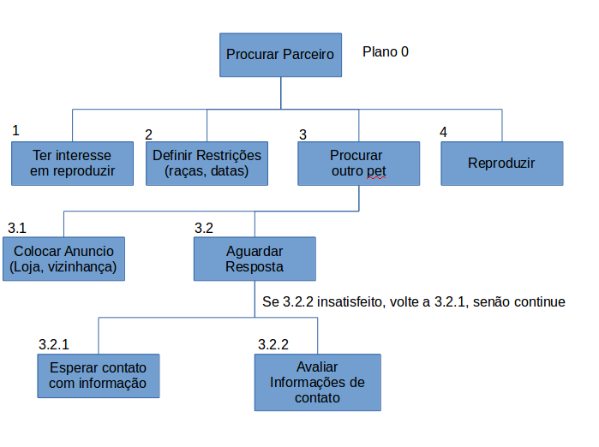

Exibir pet

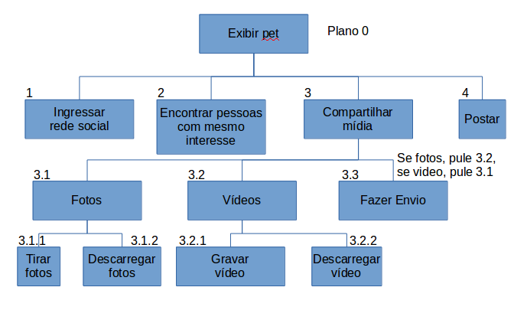

Análise de Tarefas: DEPOIS HTA

Procurar parceiros – Observe que agora, além de apenas esperar resultados, podemos confrontar o interesse de procurar parceiros com outros anúncios já postados.

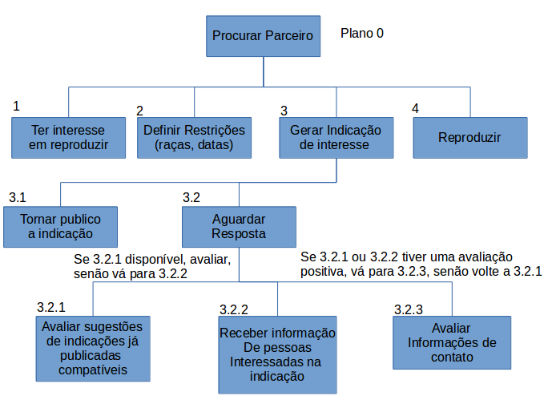

Exibir pet – Aqui, não precisamos mais procurar pessoas interessadas no mesmo assunto, já que é uma rede social especifica.

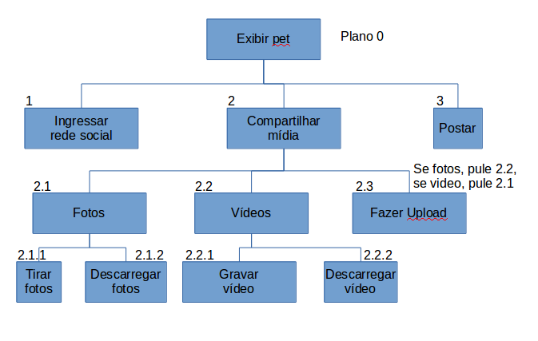

Critérios de Usabilidade

Learnability – Consistency: Manteremos o que é comum a outras redes sociais como Facebook e Google Plus.

Flexibility – Dialog Initiative: Com o cadastro e sabendo qual o pet do usuário, podemos separar somente informações pertinentes e ofertar soluções, como rações ou lembrar de vacinas que seja pertinente ao tipo de pet.

Flexibility – Multi-threading: Mesmo tendo mais de um pet, com deferentes espécies, a oferta de produtos ou lembretes como vacinas será feito por pet.

Anexos

O questionário inicial criado e aplicado em teste piloto com usuários reais, e uma discussão dos principais problemas encontrados no teste e soluções propostas para resolver esses problemas.

Inicialmente criado

Informações pessoais

Seu nome

Gênero

Idade

Estado Civil

Profissão

Renda

região onde mora: bairro ou centro

onde você mora: casa ou apartamento

Que tipo de dispositivo móvel você possui, se sim, qual marca?

Possui desktop ou notebook em casa, se sim, qual tipo?

Com qual frequência você utiliza a internet.

Informações do pet

Quantos pets você tem?

Quais são os pets que você tem?

Qual o sexo do(s) seu(s) pet(s).

Qual o porte do seu pet? pequeno,medio ou grande

Você gosta de exibir seu pet para colegas?

Você tem interesse de arrumar um parceiro para seu pet(s)?

Você gostaria de ver ofertas relacionadas a seus pets

Você tem muitas fotos e vídeos do seu pet?

Aplicado

Informações pessoais

Gênero

Idade

Estado Civil

Renda

região onde mora: bairro ou centro

onde você mora: casa ou apartamento

Que tipo de dispositivo móvel você possui, se sim, qual marca?

Possui desktop ou notebook em casa, se sim, qual tipo?

Com qual frequência você utiliza a internet.

Informações do pet

Quantos pets você tem?

Quais são os pets que você tem?

Qual o sexo do(s) seu(s) pet(s).

Qual o porte do seu pet? pequeno,medio ou grande

Você gosta de exibir seu pet para colegas?

Você tem interesse de arrumar um parceiro para seu pet(s)?

Você gostaria de ver ofertas relacionadas a seus pets

Você tem muitas fotos e vídeos do seu pet?

Perguntas como identificação pessoal foram retiradas, já que pouco contribuíam para a identificação do perfil dos usuários e coibiam algumas pessoas de responderem o questionário. Além disso todas as respostas oferecidas eram fixas, o que facilitou bastante para as pessoas respondem mais rapidamente e conseguirmos extrair informações das respostas de forma mais simples.

A tabulação das respostas do questionário aplicado aos usuários reais (8 pessoas), depois de corrigidos os problemas identificados no piloto

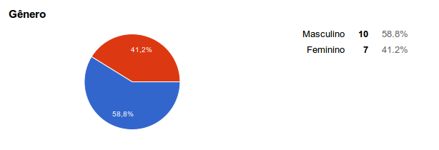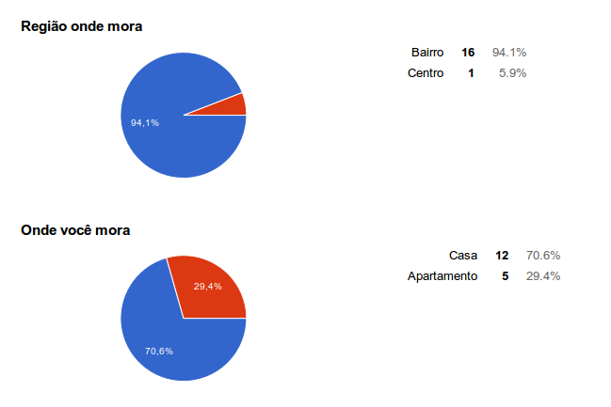

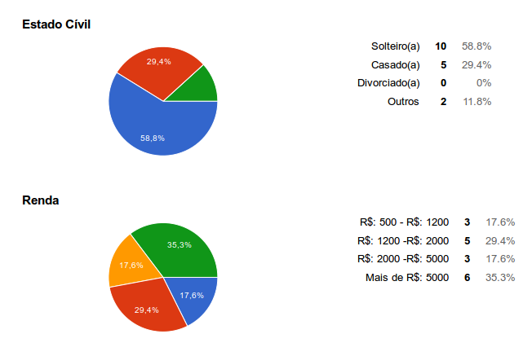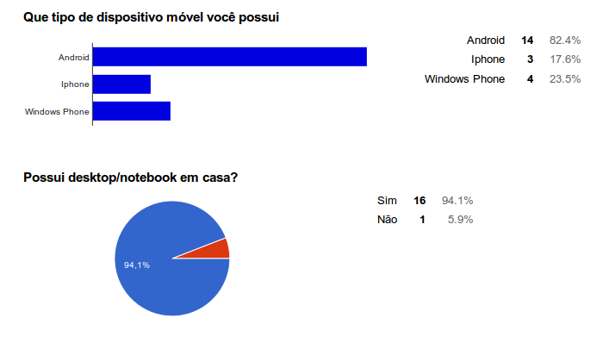

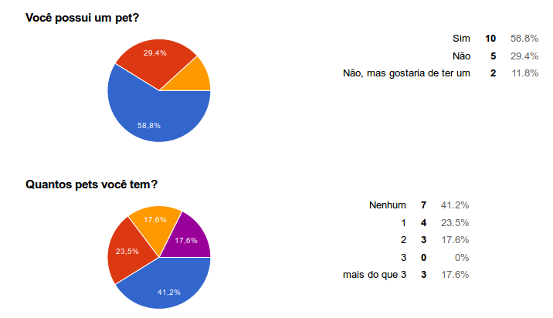

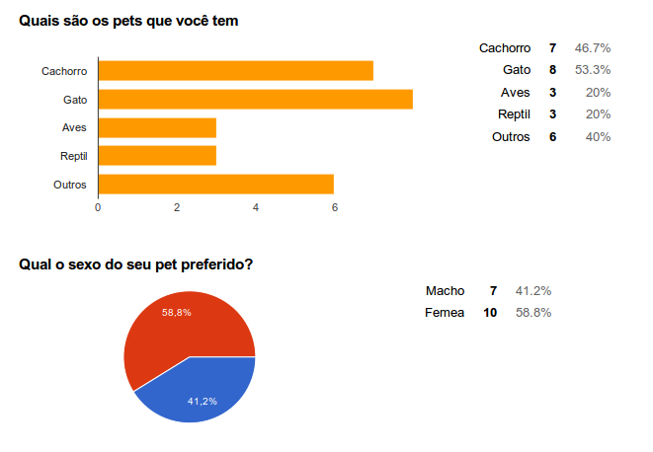

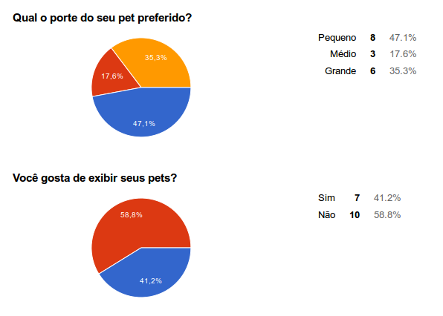

O

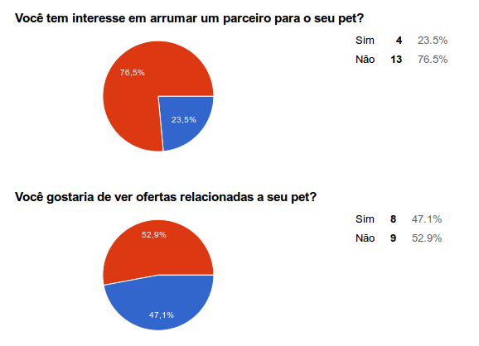

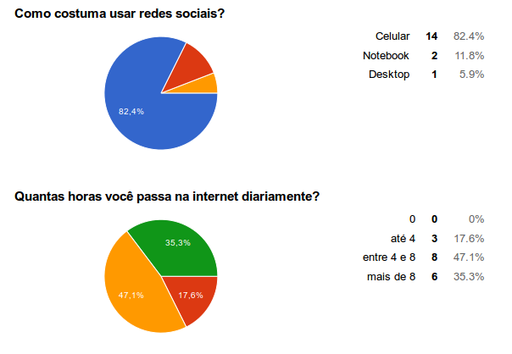

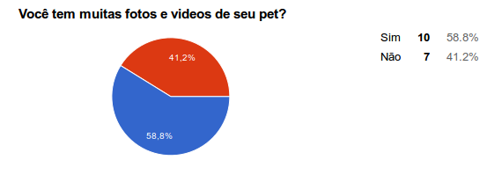

roteiro da entrevista realizada com especialista, com a sumarização das perguntas e respostas.

Entrevistado: Rodrigo Leite Soares

Profissão: Veterinário

Idade: 22 anos

Sexo: Masculino

Entrevistador: Thiago imperial leite Soares

Profissão: Analista de Sistemas

Idade: 24 anos

Sexo: Masculino

Entrevista sobre Perfil dos Animais de Estimação LookMyPet

**1-)Qual animal de estimação é mais aconselhado para crianças em questão de local ,tamanho,pelo e perfil?**

R: O animal de estimação mais aconselhado normalmente depende de alguns fatores como a personalidade e idade da criança e do animal e o espaço do convívio. Em geral, o cão é o mais recomendado por estabelecer relações mais fortes com o ser humano Este é ideal para crianças mais afetuosas. Os cães de tamanho grande são ótimos companheiros, porém pouco recomendam- se em locais pequenos, como apartamentos e com crianças contemplativas e quietas ou menores de 4 anos, portanto raças pequenas e médias são mais indicadas, dando -se preferencias aos de temperamento dócil e  paciente, no entanto estes são sensíveis a brincadeiras mais brutas, sendo importante o acompanhamento de adultos na promoção do respeito ao animal, de modo a evitar acidentes com os cães e crianças. O pelo normalmente não é fator decisivo na escolha de um animal, somente se houver crianças alérgicas, deve-se optar então por cães que soltam menos pelos.

**2-)Qual animal de estimação é mais aconselhado para adultos em questão de local,tamanho,pelo e perfil?**

R: O animal de estimação mais aconselhado normalmente depende de alguns fatores como a personalidade do adulto e do animal e o espaço do convívio. Em locais pequenos normalmente recomenda-se animais menores como cães pequenos, gatos, e alguns roedores. Pessoas que gostam de cachorros normalmente são mais ativos e sociáveis, já os amantes de gatos são mais introvertidos e sensíveis. Lugares com maior espaço permite criar cães de tamanho grande, estes são bastante ativos. O pelo normalmente não é fator decisivo na escolha de um animal, mas sim o temperamento e as características da espécie, raça e individual de cada animal.

**3-)sobre a ração qual é mais indicado para cães e gatos com muito pelo e pouco pelo?nome?preço?marca?**

R: Normalmente as raçoes produzidas não são especificas para os tipos de pelo, poucas tem esse enfoque, no entanto as rações ricas em omega 3 e 6 são boas para animais de pelos longos, como a Ração PremieR para cães e gatos de pelos longos. Os preços variam mas estão em cerca de 32 reais o kilo. A ração mais indicada deve possuir preço acessível e níveis adequados e balanceados de proteínas, lipídios, carboidratos, minerais e aminoácidos de acordo com as necessidades nutricionais do animal, estas que podem variar de acordo com as fases da vida e estado de saúde.

**4-)Eu gostaria de trocar de ração do meu pet eu posso trocar diretamente ou tenho que fazer algo para ele acostumar? como saber se é mais a ração é a adequada ao meu bichinho?oque eu tenho que observar na hora de comprar um outra ração?**

R: Exitem vários métodos de adaptação alimentar que variam de acordo com características e necessidades nutricionais do animal e critérios de avaliação e orientação de um médico veterinário. Em geral, recomenda- se nos primeiros dias da troca de refeição, colocar metade da porção da ração antiga, com a metade da porção da ração nova.  Desta forma o organismo não irá sentir a mudança. Gradativamente  deve- se ir aumentando a porção da ração nova, e diminuindo a da antiga. Escolher uma ração ideal normalmente é uma decisão pessoal que espera- se adequar as necessidades nutricionais do animal de acordo com os mais variados fatores que devem ser considerados, como a espécie, idade, raça, porte, estilo de vida, orçamento disponível, etc. A nova ração deve possuir níveis adequados e balanceados de proteínas, lipídios, carboidratos, minerais e aminoácidos de acordo com as necessidades nutricionais do animal, estas que podem variar de acordo com as fases da vida e estado de saúde.

**5-)Sobre animais de estimação diferenciados como roedores  que tipos de cuidados devo ter?devo vacinar?dar banho?existe ração?**

R: É importante o compromisso de cuidar do animal, fornecendo- o um espaço adequado para que possam ter boa qualidade de vida (Exemplo: gaiolas de piso sólido com enriquecimento ambiental). O ambiente deve ser limpo regularmente, removendo fezes e restos de alimentos, se possível higienizar o ambiente pelo menos uma vez por semana com desinfetante.  A alimentação deve ser adequada para a especie de roedor escolhida, no geral existem rações próprias, mas também pode- se incluir sementes, vegetais e frutas frescas na dieta. Água tem que ser a vontade e de fácil acesso. Não há necessidade de vacinação, mas a sanidade do animal deve ser avaliada periodicamente por um médico veterinário. Deve- se evitar dar banhos, mas permite- se nos casos em que o animal esteja muito sujo.

**6-)Sobre animais de estimação diferenciados como aves que tipos de cuidados devo ter?devo vacinar?dar banho?existe ração?**

R: É importante fornecer um espaço adequado para determinada espécie para que possa ter boa qualidade de vida (Exemplo: gaiolas com enriquecimento ambiental). O ambiente deve ser limpo regularmente, removendo fezes e restos de alimentos, se possível higienizar o ambiente pelo menos uma vez por semana com desinfetante. A alimentação deve ser adequada para a especie de ave escolhida, no geral existem rações próprias para aves, mas também pode- se incluir sementes, vegetais e frutas frescas na dieta. Água tem que ser a vontade e de fácil acesso.. Não há necessidade de vacinação, mas a sanidade do animal deve ser avaliada periodicamente por um médico veterinário. Deve- se evitar dar banhos, mas permite- se nos casos em que o animal esteja muito sujo.

**7-)Sobre animais de estimação diferenciados como repteis que tipos de cuidados devo ter?devo vacinar?dar banho?existe ração?**

R: É importante fornecer um espaço adequado para determinada espécie para que possa ter boa qualidade de vida (Exemplo: aquários com enriquecimento ambiental). O ambiente deve ser limpo regularmente, removendo fezes e restos de alimentos, se possível higienizar o ambiente pelo menos uma vez por semana. A alimentação deve ser adequada para a especie de réptil escolhida. No geral existem rações próprias para algumas espécies de répteis, como tigres d'água, jabutis, tartarugas e lagartos. Para serpentes, camundongos algumas vezes podem ser oferecidos. Deve-se incluir sementes, vegetais e frutas frescas na dieta. Água tem que ser a vontade e de fácil acesso. A iluminação é importante para o crescimento e fortalecimento das estruturas ósseas, mas não pode estar em excesso. Não há necessidade de vacinação, mas a sanidade do animal deve ser avaliada periodicamente por um médico veterinário. Não há necessidade de dar banho.

**8-) Eu tenho uma animal de estimação que é um réptil gostaria de ter filhotes como faço?**

R: Primeiramente é importante saber as características reprodutivas da especie do réptil que se têm. Existem espécies de répteis que botam ovos que formam o embrião (ovíparas), outras que geram diretamente os filhotes (vivíparas) e outras que geram ovos embrionados dentro de si (ovovivíparas). Algumas espécies de répteis podem se reproduzir assexuadamente, mas a maioria acasalam- se. É importante fornecer um ambiente seguro, com bom enriquecimento ambiental, adequada quantidade de luz e alimentação balanceada para que a reprodução ocorra de maneira natural.

**9-) Como saber que se meu animal de estimação está doente?levando em conta repteis,aves,roedores,cães e felinos**

R: Mudanças comportamentais e aparições de alguns sintomas (falta de apetite, perda de peso, vomito, diarreia, etc.) podem representar doenças. A avaliação clínica, diagnóstico e tratamento devem ser estipulados por um médico veterinário.

**10-) Eu tenho 2 ou mais animais de estimação de diferentes especies existe doença que um pode passar para outro?que cuidados devo ter?**

R: Algumas doenças podem ser transmitidas entre espécies diferentes, inclusive também para os humanos, caracterizando zoonoses. Para minimizar o risco de transmissão de doenças é importante o acompanhamento da sanidade do animal por um médico veterinário, mas o mais importante é a prevenção, esta se dá por meio de vacinas, vermífugos, limpeza dos ambientes, coleiras impregnadas com piretróides, banhos ou produtos tópicos acaricidas, etc.

**11)É comum animais de estimação ter parasitas sabemos que eles trazem doenças que tipo de cuidados devo ter?**

R: Deve- se prevenir por meio de vermifugação, vacinação, produtos tópicos ou banhos acaricidas e germicidas, limpeza dos ambientes, coleiras impregnadas com piretróides e acompanhamento periódico de um médico veterinário.

Obrigado pelas dicas por nos responder duvidas que serão divulgadas no lookmypet  
para as pessoas que possuem pets